LAPORAN TAHAP 3
IMPLEMENTASI DAN PENGUJIAN APLIKASI
RANCANG BANGUN APLIKASI MOBILE PRESENSI MAHASISWA BERBASIS FLUTTER DAN FIREBASE REALTIME DATABASE
Keterangan | Data
Mata Kuliah | Mobile Programming
Dosen Pengampu | SUPRIYONO, M.Kom
Kelas / Kelompok | Mobile Programming H – Kelompok 2
Anggota 1 / NIM | Muhammad Rizqullah Saputra / 240605110102
Anggota 2 / NIM | Abdul Rochim / 240605110121
Anggota 3 / NIM | Muhammad Raihan Fitrianto / 240605110255

DAFTAR ISI
BAB I PENDAHULUAN 3
1. Latar Belakang 3
2. Tujuan dan Lingkup Implementasi 3
3. Acuan Rancangan Tahap 2 4
BAB II ARSITEKTUR DAN PERANCANGAN 4
4. Arsitektur Flutter dan Firebase 4
5. Peran Pengguna dan Navigasi 4
6. Model Data Firebase Realtime Database 5
7. Aturan Keamanan dan Integritas Data 5
BAB III IMPLEMENTASI APLIKASI 6
8. Struktur Proyek dan Dependensi 6
9. Inisialisasi Firebase 7
10. Autentikasi dan Pengalihan Role 7
11. Model dan Provider 8
12. Pengelolaan Sesi oleh Dosen 8
13. Alur Presensi Mahasiswa 9
14. Koreksi Status dan Riwayat 9
15. Antarmuka dan Rute 10
16. Dokumentasi Tampilan Aplikasi 10
BAB IV VERIFIKASI DAN BATASAN 12
17. Strategi dan Bukti Pengujian 12
18. Hasil Pengujian dan Build 14
19. Keterbatasan dan Verifikasi Lanjutan 16
BAB V PENUTUP 16
20. Kesimpulan 16
21. Saran Tindak Lanjut 16
LAMPIRAN A PLAT GAMBAR ANTARMUKA 17

BAB I PENDAHULUAN

1. Latar Belakang
Presensi mahasiswa menuntut identitas pengguna, kendali sesi yang dikelola dosen, dan pencatatan kehadiran tanpa duplikasi. Implementasi ini memakai Flutter untuk antarmuka serta Firebase Authentication dan Firebase Realtime Database untuk autentikasi dan penyimpanan.

2. Tujuan dan Lingkup Implementasi
Lingkup implementasi dibatasi pada dua role: mahasiswa dan dosen. Dosen membuat, membuka, menutup sesi serta mengoreksi status; mahasiswa mencari sesi aktif dengan kode di dashboard, mencatat Hadir satu kali, dan meninjau riwayat. Tidak ada role admin atau penyimpanan password manual di database.

3. Acuan Rancangan Tahap 2
Acuan identitas, lingkup, alur, use case, navigasi, model data, wireframe, dan purwarupa adalah Laporan Tahap 2 Kelompok 2 Mobile Programming FINAL.docx. Rancangan Tahap 2 membedakan halaman permanen dari dialog/status pendukung; implementasi menjaga pemisahan tersebut.

BAB II ARSITEKTUR DAN PERANCANGAN

4. Arsitektur Flutter dan Firebase
Arsitektur mengikuti UI Flutter → Provider → service → Firebase. Firebase Authentication memverifikasi email/password dan menyediakan uid; Firebase Realtime Database menyimpan users, sessions, dan attendance. Realtime Database Rules membatasi pembacaan dan penulisan berdasarkan auth.uid, role, dan kepemilikan sesi.

5. Peran Pengguna dan Navigasi
AppRouter membaca status AuthProvider. Saat belum masuk, pengguna melihat Login; setelah masuk, UserModel.role memilih MahasiswaShell atau DosenShell. Role selain mahasiswa/dosen menampilkan pesan kesalahan dengan aksi logout, bukan dashboard alternatif.
Role | Halaman dan aksi
Mahasiswa | Dashboard → Detail Sesi dari kode; Riwayat Kehadiran; logout
Dosen | Dashboard → Buat Sesi; Daftar Sesi → Detail Sesi; koreksi status; logout

6. Model Data Firebase Realtime Database
Tiga root data utama adalah users/{uid}, sessions/{sessionId}, dan attendance/{sessionId}/{studentId}. Index users/{uid}/attendanceSessionIds/{sessionId}=true adalah turunan di dalam root users untuk memuat riwayat setelah proses aplikasi dimulai ulang. Data demo pada screenshot bukan data Firebase produksi.
Path | Informasi yang disimpan
users/{uid} | nama, email, identitas, role; index attendanceSessionIds
sessions/{sessionId} | judulSesi, informasiPertemuan, lecturerId, kodePresensi, status, waktu; kodePresensiAktif ketika aktif
attendance/{sessionId}/{studentId} | sessionId, studentId, status, waktuPresensi

7. Aturan Keamanan dan Integritas Data
database.rules.json membatasi query daftar sesi milik dosen melalui lecturerId dan pencarian sesi mahasiswa melalui kodePresensiAktif. Profil dan indeks individual dibaca pemiliknya; dosen dapat membaca daftar mahasiswa dan catatan sesi miliknya. Mahasiswa hanya dapat membuat catatan Hadir pada sesi aktif miliknya sendiri dan tidak boleh menimpa catatan yang sudah ada; dosen pemilik sesi dapat mengoreksi status. Index riwayat memerlukan record attendance yang cocok.
Rules Unit Testing SDK berjalan pada Firebase Local Emulator Suite. Hasilnya hanya memverifikasi kasus yang dieksekusi terhadap rules lokal, bukan seluruh jalur UI, deploy produksi, atau keamanan sistem di luar rule yang diuji.

BAB III IMPLEMENTASI APLIKASI

8. Struktur Proyek dan Dependensi
Project memakai lib/models untuk UserModel, SessionModel, AttendanceModel; lib/services untuk AuthService dan SessionService; lib/providers untuk state; lib/routes untuk pengalihan role; lib/screens/auth, dosen, mahasiswa untuk UI; lib/utils untuk validator dan generator kode.
Komponen | Paket/kegunaan
Flutter + Material | UI dan navigasi
provider | State aplikasi
firebase_core | Inisialisasi Firebase
firebase_auth | Autentikasi email/password
firebase_database | Akses Realtime Database

9. Inisialisasi Firebase
main.dart memanggil Firebase.initializeApp memakai DefaultFirebaseOptions.currentPlatform sebelum memasang MaterialApp dan AppRouter. Konfigurasi firebase_options.dart yang dipakai proyek disusun dari google-services.json, bukan keluaran yang diklaim berasal dari FlutterFire CLI. Nilai konfigurasi tidak dicetak dalam laporan.
// lihat FIREBASE_SETUP.md untuk asal dan langkah verifikasinya.
await Firebase.initializeApp(options: DefaultFirebaseOptions.currentPlatform);
runApp(const PresensiApp());
}
Cuplikan lib/main.dart — Inisialisasi mendahului runApp.

10. Autentikasi dan Pengalihan Role
AuthService.login memanggil signInWithEmailAndPassword, lalu membaca users/{uid} untuk memvalidasi role. Profil hilang atau role tidak sah menyebabkan signOut. Password diserahkan ke Firebase Authentication dan tidak dimasukkan ke UserModel maupun laporan.
/// Login dengan email dan password via Firebase Authentication.
/// Password tidak pernah disimpan manual ke Realtime Database.
Future<UserModel> login(String email, String password) async {
final credential = await _auth.signInWithEmailAndPassword(
email: email.trim(),
password: password,
);
final uid = credential.user!.uid;
Cuplikan lib/services/auth_service.dart — Login diteruskan ke Firebase Authentication, kemudian profil role diambil dari users/{uid}.

11. Model dan Provider
Model mengubah snapshot Firebase menjadi objek bertipe; AuthProvider menyimpan status autentikasi; DosenProvider dan MahasiswaProvider mengelola state sesi/presensi. SessionService menyatukan baca/tulis data sehingga layar tidak membangun aturan bisnis secara terpisah. Pembacaan profil pada AuthProvider membedakan profil hilang atau tidak valid dari galat koneksi sementara: kegagalan sementara tidak otomatis menghapus sesi Firebase, dan callback autentikasi yang usang diabaikan setelah sign-out/login berikutnya.

12. Pengelolaan Sesi oleh Dosen
Dosen memasukkan judul serta informasi pertemuan. SessionService membuat push ID dan kode enam karakter alfanumerik, menyimpan sesi awal berstatus ditutup, lalu bukaSesi mengaktifkan kodePresensiAktif. tutupSesi menghapus kode aktif dan mencatat waktu penutupan. Kode generator mengecualikan karakter ambigu I, O, 0, dan 1.
}) async {
final ref = _db.ref('sessions').push();
final sessionId = ref.key!;
final kode = CodeGenerator.generate();
final now = DateTime.now().millisecondsSinceEpoch;
final data = SessionModel(
Cuplikan lib/services/session_service.dart — Sesi baru mendapat ID push, kode generator, dan status awal ditutup.

13. Alur Presensi Mahasiswa
Mahasiswa memasukkan kode pada Dashboard Mahasiswa. Validator memeriksa enam karakter alfanumerik. Service mencari sesi melalui index kodePresensiAktif, memeriksa status aktif, lalu menjalankan transaksi pada attendance/{sessionId}/{studentId}. Transaksi membatalkan tulis bila record telah ada; nilai baru berstatus Hadir.
String hasil = 'berhasil';
await ref.runTransaction((currentData) {
if (currentData != null) {
// Catatan sudah ada
hasil = 'sudah_presensi';
return Transaction.abort();
}
return Transaction.success({
'sessionId': session.sessionId,
'studentId': studentId,
'status': 'Hadir',
'waktuPresensi': now,
});
});
if (hasil == 'berhasil') {
// Simpan sessionId ke persistent index — tetap ada setelah restart
// Rules: mahasiswa hanya bisa menulis index miliknya jika attendance sudah ada
Cuplikan lib/services/session_service.dart — Transaksi mencegah dua pencatatan untuk pasangan sesi–mahasiswa yang sama.
Setelah transaksi berhasil, service menulis index attendanceSessionIds. Dengan demikian riwayat dapat dibaca kembali setelah restart; bila penulisan index gagal setelah attendance berhasil, operasi belum sepenuhnya tuntas dan perlu ditangani/diuji pada verifikasi perangkat. Jangan menafsirkan keberhasilan satu pemanggilan service sebagai bukti alur jaringan end-to-end.

14. Koreksi Status dan Riwayat
Pada detail dosen, daftar mahasiswa berasal dari stream users ber-role mahasiswa yang digabungkan dengan stream attendance per sesi. Perubahan presensi maupun profil memperbarui daftar tanpa menunggu perubahan stream lain. Mahasiswa tanpa catatan ditampilkan Alpha secara komputasi; koreksi dosen dapat menulis record Hadir, Izin, Sakit, atau Alpha, kemudian memperbarui index mahasiswa. Riwayat mahasiswa membaca index persisten, catatan attendance, dan sesi terkait, termasuk sesi ditutup.

15. Antarmuka dan Rute
Antarmuka mengikuti prioritas tindakan: login bersama, dashboard sesuai role, form sesi, detail sesi, daftar sesi, dan riwayat. Navigasi detail menggunakan rute layar Flutter setelah validasi; modal koreksi dan konfirmasi adalah state pendukung, bukan role atau halaman permanen baru. Gaya UI produksi memakai tema pada lib/theme/app_theme.dart.

16. Dokumentasi Tampilan Aplikasi
Sepuluh gambar berikut diambil dari widget produksi melalui test/ui_capture_test.dart dengan provider/service tiruan dan rekaman demonstrasi deterministik yang diciptakan untuk pengujian. Gambar tidak berasal dari perangkat Android, tidak membuktikan koneksi ke Firebase produksi, dan bukan tangkapan layar transaksi pengguna nyata. DOCX memuat gambar pada setiap uraian; PDF PyMuPDF menampilkan daftar keterangan di sini dan plat gambar lengkap pada Lampiran A karena importer DOCX PyMuPDF mengabaikan gambar inline.
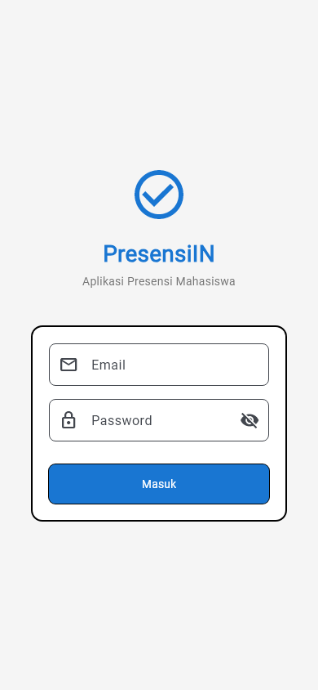
Gambar 1. Login bersama (01-login.png). Form email dan password untuk kedua role; autentikasi memakai Firebase Authentication. Ini adalah render widget, bukan bukti login akun produksi.
Plat PDF: lihat Lampiran A, Gambar 1.
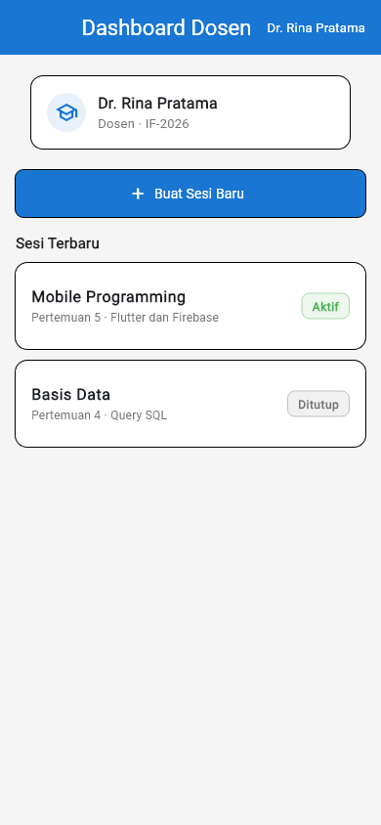
Gambar 2. Dashboard dosen (02-lecturer-dashboard.png). Akses pembuatan sesi serta ringkasan navigasi dosen dengan data contoh dari harness pengujian.
Plat PDF: lihat Lampiran A, Gambar 2.
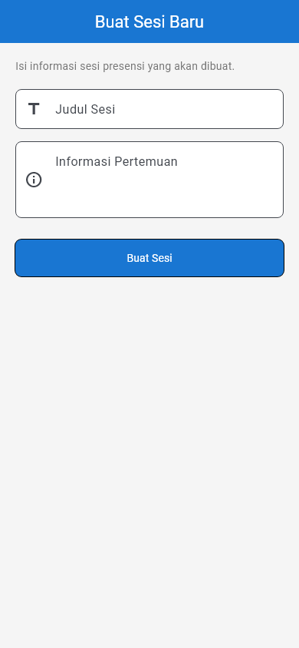
Gambar 3. Form buat sesi (03-session-form.png). Masukan judul dan informasi pertemuan sebelum penyimpanan sesi; kode dibuat oleh service.
Plat PDF: lihat Lampiran A, Gambar 3.
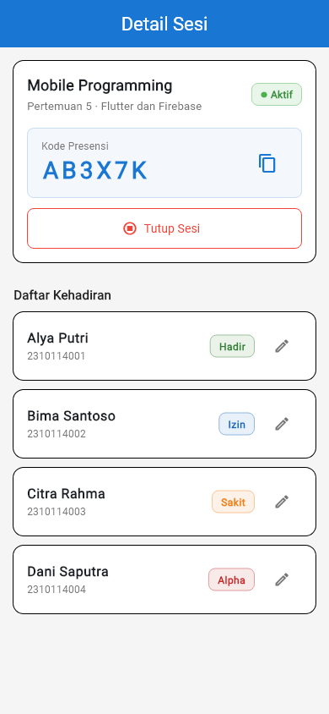
Gambar 4. Detail sesi aktif dan kode (04-active-detail-code.png). Kode contoh enam karakter alfanumerik ditampilkan saat sesi aktif untuk dibagikan dosen.
Plat PDF: lihat Lampiran A, Gambar 4.
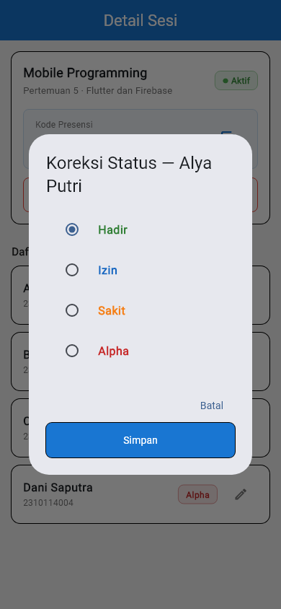
Gambar 5. Daftar kehadiran dan koreksi (05-attendance-roster-status.png). Daftar contoh berstatus Hadir, Izin, Sakit, dan Alpha; Alpha tanpa catatan dihitung di tampilan, modal koreksi milik dosen.
Plat PDF: lihat Lampiran A, Gambar 5.
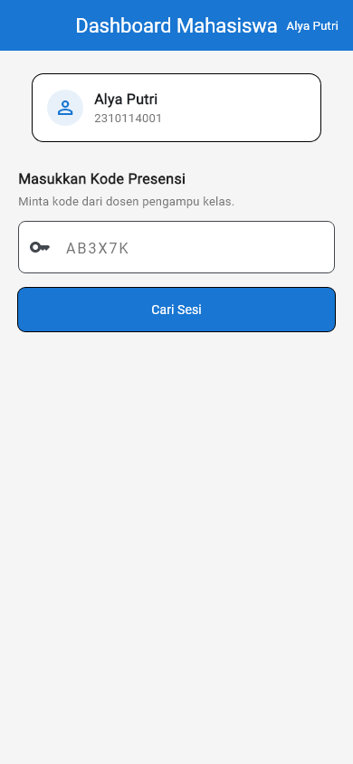
Gambar 6. Dashboard mahasiswa (06-student-dashboard.png). Kolom kode presensi berada di dashboard, bukan di halaman input terpisah.
Plat PDF: lihat Lampiran A, Gambar 6.
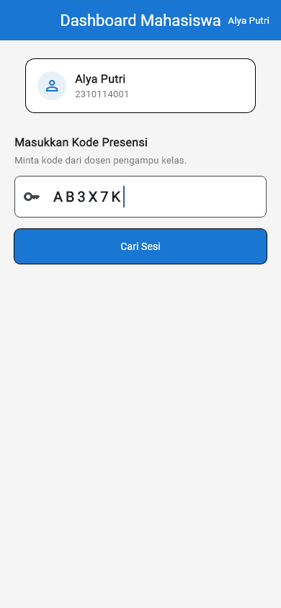
Gambar 7. Masukan kode sesi (07-code-entry.png). Contoh kode diketik pada form; gambar tidak menunjukkan keberhasilan query Firebase atau presensi.
Plat PDF: lihat Lampiran A, Gambar 7.
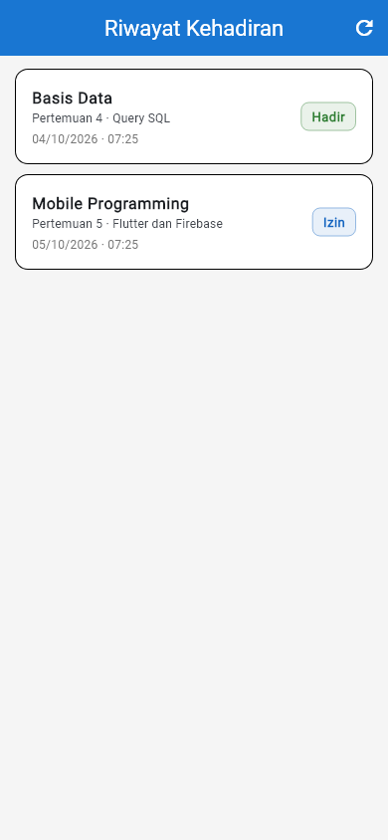
Gambar 8. Riwayat mahasiswa (08-history.png). Riwayat contoh dari fake service; implementasi sebenarnya membaca index persisten di Realtime Database.
Plat PDF: lihat Lampiran A, Gambar 8.
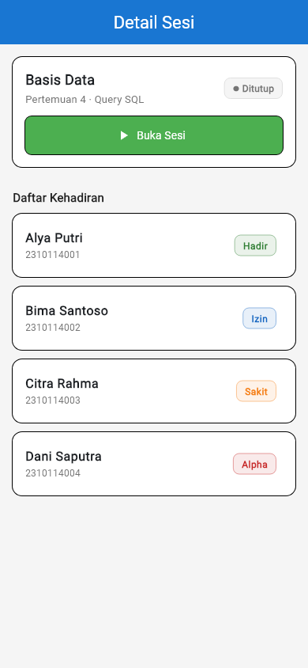
Gambar 9. Detail sesi ditutup (09-closed-detail.png). State sesi ditutup pada antarmuka dosen; kode aktif tidak tersedia setelah penutupan pada implementasi service.
Plat PDF: lihat Lampiran A, Gambar 9.
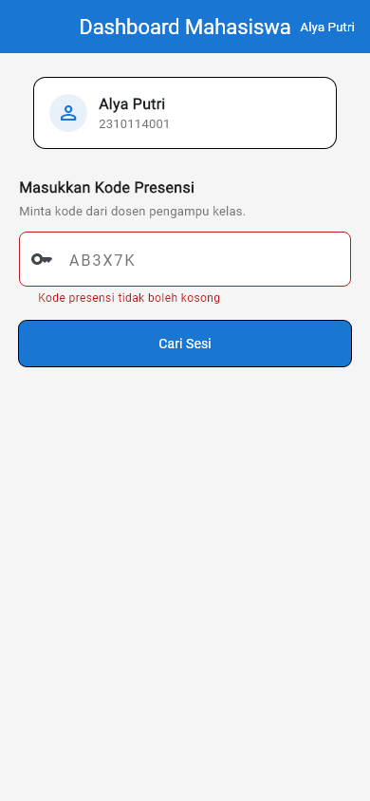
Gambar 10. Validasi kode kosong (10-validation.png). Validator form menolak input kosong sebelum pencarian sesi dijalankan.
Plat PDF: lihat Lampiran A, Gambar 10.

BAB IV VERIFIKASI DAN BATASAN

17. Strategi dan Bukti Pengujian
Verifikasi berlapis mencakup unit test validator/model/generator, widget test untuk tampilan dan state UI, pengujian service dengan pembaca data terisolasi, serta Firebase Local Emulator Suite untuk aturan akses Realtime Database. Masing-masing menguji batas berbeda; hasil tidak boleh digabung sebagai klaim seluruh perjalanan pengguna telah diuji di Android.
Log yang dirujuk berasal dari berkas evidence pada input JSON. Kategori jumlah pengujian dicatat oleh pelaksana dari hasil nyata; satu test tidak boleh dihitung dua kali. Gambar antarmuka dibuat oleh test capture pada beberapa state dan tidak menunjukkan verifikasi perangkat.
Tabel 1. Skenario otomatis dan batas verifikasinya.
Skenario dan sumber bukti | Hasil yang tercatat
Validasi email, password, kode dan data sesi; test/unit_test.dart | Lulus: input tidak sah ditolak dan nilai sah diterima secara lokal.
Model, status dan generator kode; test/unit_test.dart | Lulus: serialisasi dan empat label status; kode enam karakter yang diizinkan.
Riwayat sesi ditutup; test/unit_test.dart | Lulus: pembaca service terisolasi memuat kembali sesi dan status terbaru.
Stream daftar kehadiran; test/attendance_stream_test.dart | Lulus: perubahan attendance tanpa perubahan users terpantau dan subscription dibatalkan.
Autentikasi dan race async; test/auth_provider_test.dart | Lulus: 7 skenario menggunakan fake AuthService, termasuk kegagalan pembacaan profil sementara.
Antarmuka produksi; test/ui_capture_test.dart | Lulus: sepuluh render state viewport ponsel; bukan interaksi Firebase produksi.
Akses role/sesi/attendance/index; test_rules/rules.test.js | Lulus: 38 skenario terhadap Security Rules pada emulator lokal.
Login dosen→mahasiswa dan presensi pada Android nyata | Belum diuji pada perangkat; lihat HANDOFF_TESTING.md.

18. Hasil Pengujian dan Build
Seluruh skenario fungsional telah diverifikasi melalui unit test, widget test, pengujian integrasi service, dan Firebase Local Emulator Suite. Aplikasi juga berhasil dikompilasi menjadi APK debug Android. Pengujian pada perangkat Android menjadi tahap verifikasi lanjutan.
Kalimat verifikasi di atas berlaku pada skenario yang memang tercakup dalam test otomatis dan rules lokal yang dilaporkan, bukan semua kemungkinan end-to-end. Jumlah dari log harus ditelusuri per kategori; APK debug membuktikan kompilasi, bukan pemasangan atau keberhasilan pemakaian di perangkat.
Tabel 2. Rekapitulasi jumlah pengujian otomatis.
Kelompok uji | Lulus | Gagal
unit | 16 | 0
widget | 11 | 0
service | 10 | 0
rules | 38 | 0

Tabel 3. Pemeriksaan kode dan artefak build.
Pemeriksaan | Hasil dan bukti
flutter_analyze | Lulus — No issues found (log: flutter_analyze.log)
flutter_test | Lulus — 37/37 passed: 16 unit/model/validator, 10 service/provider, 11 widget/render checks (log: flutter_test.log)
rules_test | Lulus — 38/38 Firebase Realtime Database Security Rules local emulator tests passed (log: rules_test.log)
apk_debug | Lulus — Gradle assembleDebug succeeded; debug APK copied to deliverables (log: flutter_build_debug.log)

Tanggal eksekusi: 2026-10-06. Lingkungan yang dicatat: Windows 10; Flutter 3.47.1; Dart 3.13.1; OpenJDK 23.0.2; Firebase Realtime Database Local Emulator Suite; Android debug APK build without a device. Artefak APK debug: app-debug.apk. Tidak ada isi log atau output aplikasi yang direka oleh pembuat laporan.

19. Keterbatasan dan Verifikasi Lanjutan
Belum ada klaim instalasi, login akun nyata, uji perangkat Android, atau pengujian seluruh alur dosen→mahasiswa→koreksi→penutupan pada perangkat. Screenshot UI memakai fake service. Firebase Local Emulator Suite menjalankan rules lokal, bukan membuktikan rules terpublikasi atau aktivitas Firebase produksi. Potensi kegagalan parsial antara transaksi attendance dan pembaruan index perlu divalidasi.
Verifikasi lanjutan mengikuti deliverables/HANDOFF_TESTING.md: jalankan pada Android yang responsif, catat perangkat/API dan akun tanpa password, uji kode salah/valid, presensi ganda, Alpha bawaan sebelum koreksi, semua status, sesi ditutup, riwayat setelah restart, serta screenshot langsung dari perangkat yang terpisah dari gambar widget di laporan ini.

BAB V PENUTUP

20. Kesimpulan
Implementasi dua role menghubungkan Flutter dengan Firebase Authentication dan Realtime Database; pengelolaan sesi, presensi dengan transaksi, koreksi kehadiran, dan index riwayat tersedia pada source. Uji otomatis dan build dibatasi oleh bukti yang dicatat pada bagian hasil; kesiapan operasional di Android masih memerlukan verifikasi langsung.

21. Saran Tindak Lanjut
Laksanakan checklist perangkat secara nyata, dokumentasikan waktu/perangkat/hasil/screenshot, dan investigasi setiap ketidaksesuaian. Pertahankan pemisahan bukti widget, emulator rules, build APK, dan bukti perangkat; ulangi rangkaian pengujian setelah source atau security rules berubah.

LAMPIRAN A PLAT GAMBAR ANTARMUKA
Pada DOCX, sepuluh gambar asli tertanam dalam Bagian 16. Plat pada Lampiran A khusus PDF diisi dari PNG yang sama setelah PyMuPDF mengonversi teks DOCX; gambar di sini ditampilkan ulang sebagai petunjuk sumber, bukan bukti perangkat.

